

Araza programacion

En este documento encontraremos toda la información necesaria para el desarrollo del proyecto AGROROMERO

Proyecto agroromero

Araza programacion

quienes somos

# Trabajamos juntos para diseñar, crear y dar valor agregado a su empresa. Proporcionamos innovación tecnológica en los diversos proyectos o ideas que nos plantean desarrollar.

# Nuestro equipo se especializa en acompañamiento a quienes requieran de nuestros servicios con un equipo de excelencia en el desarrollo tecnológico.

**1.** Crear un equipo de trabajo y asignar los roles de cada uno de los integrantes según la metodología Scrum.

# SCRUM MÁSTER



Mayra Alejandra Riaño Quintero

C.C.1.032380182

Malejar.1829@gmail.com

Responsable de la metodología SCRUM sea implementada de la manera adecuada durante el proyecto.

Se encarga de capacitar, guiar al equipo, líder y organiza las tareas con eficiencia.

Es responsable, organizada colaboradora y bastante meticulosa.

# DESARROLLADOR



Christian Saúl Gonzales

C.C. 1.070.604.303

cristian-saul-66@hotmail.com

Encargado de la ejecución y materialización del producto. Su responsabilidad es construir un entregable valioso y de calidad en cada Sprint.

Responsable, trabajo bajo presión.

# ANALISTA



Leidy Cristina Hurtado Velandia

C.C. 1.118.564.281

leidyhurtado-1@hotmail.com

Participa en el proceso de aprobaciones o tareas específicas del proyecto.

Iniciativa, Trabajo en equipo, orientación a resultado y mejora continua.

# ADMINISTRADOR BASE DE DATOS

# 

Duban José Romero Ramírez

C.C. 80.310.889

dubanr@gmail.com

Encargado de gestión, creación y administración de base de datos del proyecto.

Es proactivo, responsable, colaborador.

# PRODUCT OWNER



PROTE

Alejandra Gómez Sánchez

C.C. 1.110.580.887

[aleja-1202-97@hotmail.com](mailto:Leidyhurtado-1@hotmail.com)

Encargada de transmitir los requerimientos del cliente del cliente al equipo de trabajo, asegurando que el equipo tenga claro el objetivo del producto y priorizando las tareas.

Soy una mujer en constate proceso de aprendizaje y presta a incorporar criticas positivas y constructivas,

honesta, cordial, con alta capacidad de trabajo en equipo

# PROYECTO AGROROMERO

2. Definir las ceremonias de Scrum y el calendario de cada una.

Cronograma de Sprints

|  |  |  |
| --- | --- | --- |
| SPRINT | FECHA | HORA |
| sprint 1 | lunes 15 agosto | 8:00 PM |
| sprint 1 | viernes 19 agosto | 7:00 PM |
| sprint 2 | lunes 22 agosto | 8:00 PM |
| sprint 2 | viernes 26 agosto | 7:00 PM |
| sprint 3 | lunes 29 agosto | 8:00 PM |
| sprint 3 | viernes 2 septiembre | 7:00 PM |

Los daylist se realizaran de Lunes a Viernes.

3. Tener creado el repositorio de las fuentes en GitHub

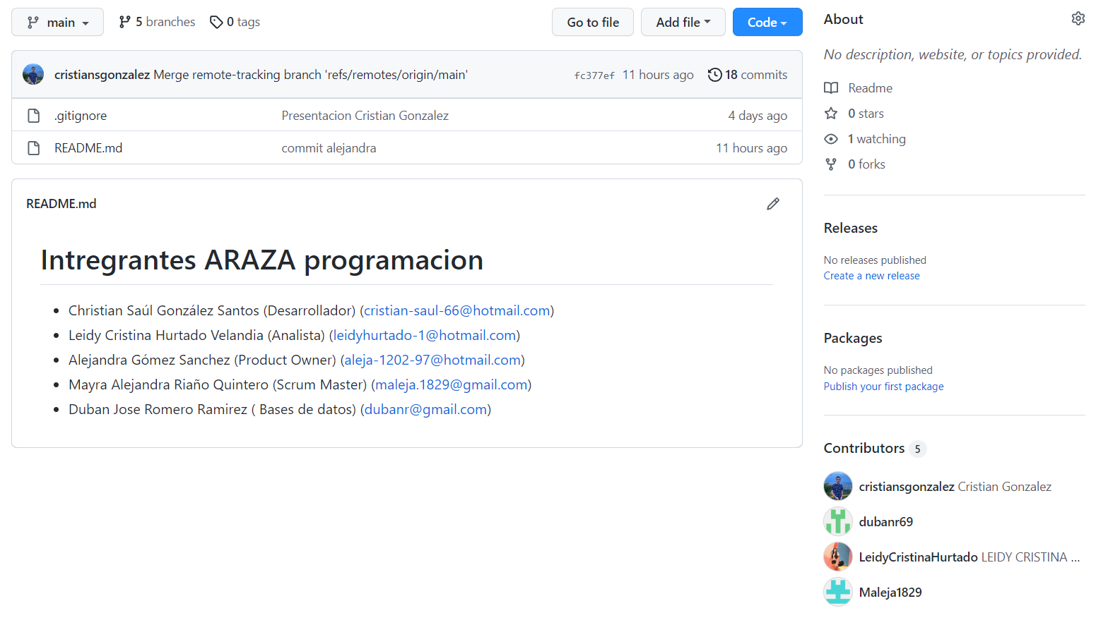

4. Realizar pull request con cada cambio al proyecto

5. Tener creadas las ramas principales development, release, main

De acuerdo lo hablado con la tutora las ramas tendrán los nombres de los integrantes ya que los roles se cambiarán semanalmente menos el del Scrum master

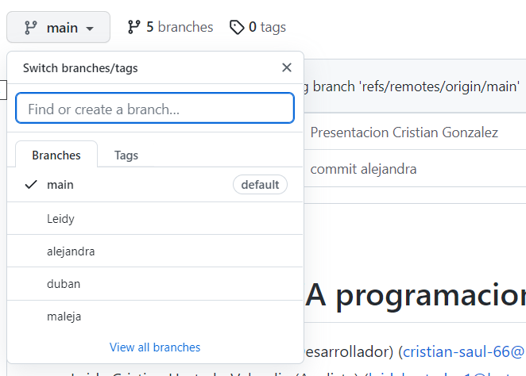

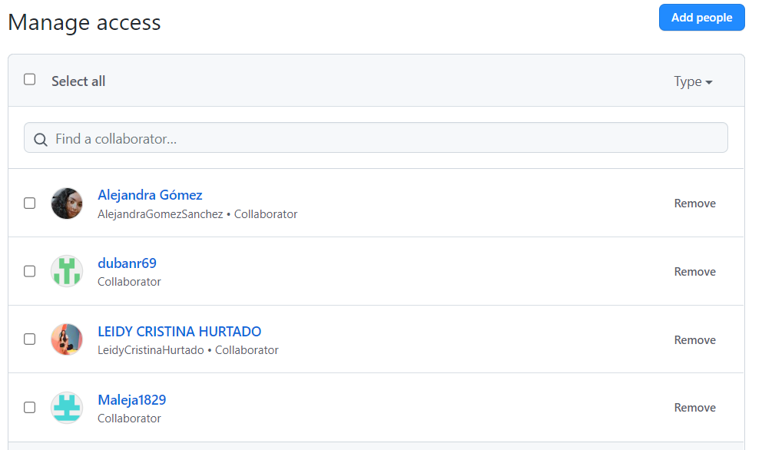6. Dar permisos a todos los integrantes del equipo

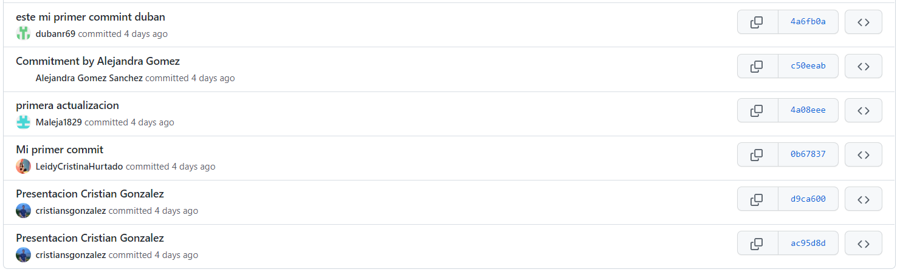7. Hacer comentarios sobre cada cambio que se sube al repositorio

8. Evidencia de la funcionalidad de la aplicación: Ruta (URL, enlace) del video donde se evidencia el cumplimiento de las tareas del sprint (Definition of done).

9. Ruta (URL, enlace) en la que se encuentra el repositorio en GitHub.

<https://github.com/cristiansgonzalez/Araza.git>

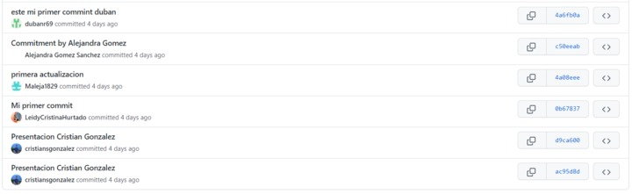10. Todos los integrantes realizan cambios a las fuentes, que se deben ver reflejados en el historial.

¿Cuáles actividades del sprint se cumplieron?

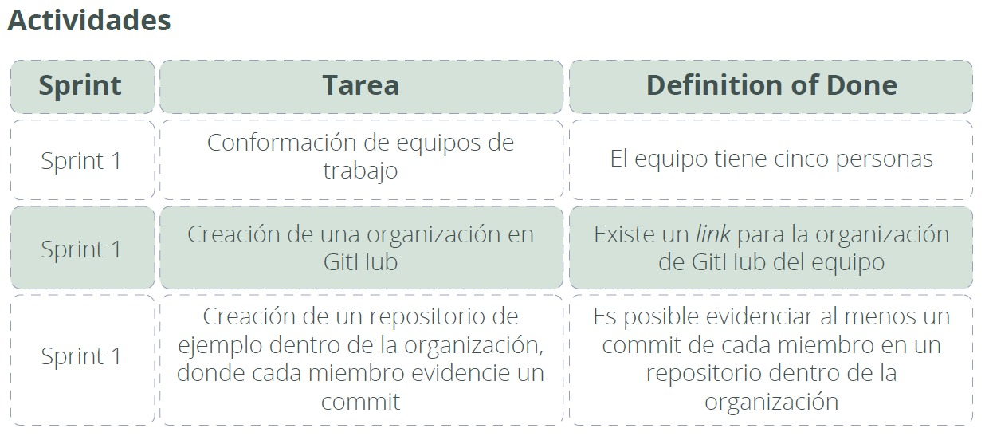

Se cumplieron todas las actividades

¿Cuáles no se cumplieron?

No aplica

¿Qué preguntas o dificultades surgieron durante el desarrollo del sprint?

Tuvimos dificultad al momento de realizar los merge ya que todos hicimos modificaciones al mismo tiempo y sobre el mismo documento, tocaba revisar a detalle cada uno de los merge ya que estaban arrojando error.

# PROYECTO AGROROMERO

1. Nombre de la empresa:

Agroromero

* 1. Descripción:

La empresa Agroromero se dedica a la venta y comercialización de productos agrarios y todo lo relacionado con el campo.

1. Dominio:

[www.agroromero.com](http://www.agroromero.com)

1. Implementación para la empresa:

|  |  |
| --- | --- |
| **HU01** | Como usuario administrador, quiero poder crear una empresa en el sistema |
| **HU02** | Como usuario administrador, quiero poder agregar un nuevo empleado a mi empresa |
| **HU03** | Como usuario administrador, quiero poder agregar un ingreso de dinero a la empresa |
| **HU04** | Como usuario administrador, quiero poder agregar un egreso  a la empresa |
| **HU05** | Como usuario operativo, quiero poder visualizar todos los  gastos e ingresos de la empresa |
| **HU06** | Como usuario administrador, quiero poder visualizar todos los gastos e ingresos de la empresa |

Las áreas funcionales de la empresa son:

* Administración
* Compras
* Inventarios
* Ventas
* Contabilidad

1. Tareas a realizar

|  |  |
| --- | --- |
| PERSONA ENCARGADA | TAREA |
| 1. Desarrollador   Cristian | Generar las fuentes para el frontend y el backend |
| 1. Analista   Leidy | Levantar las necesidades del negocio para convertirlas en requerimientos del sistema |
| 1. Product Owner   Alejandra | Conocer el producto *software* que se va a elaborar en el proyecto |
| 1. Administrador de BD   Duban | Gestionar y disponer el motor de base de datos para el proyecto de desarrollo de *software* |
| 1. Scrum Master   Mayra Riaño | Gestionar todas las ceremonias y actividades de la metodología Scrum y asignar los recursos a cada rol |